# SQL BERTINGKAT DALAM MEMANIPULASI BASIS DATA (SUB QUERY)

**Menggunakan Subquery untuk Menyelesaikan Masalah**

1. **Pengertian**

Pengertian subquery akan dijelaskan melalui ilustrasi berikut ini :

Misal kita ingin membuat suatu query untuk mencari gaji pegawai yang lebih besar dari gaji yang dimiliki oleh pegawai bernama ‘ABEL.

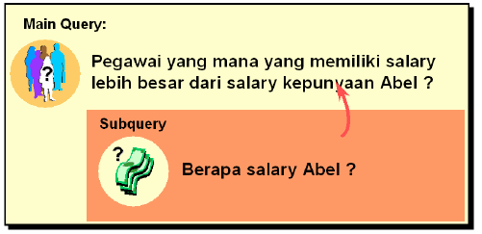

Untuk memecahkan persoalan ini, kita membutuhkan dua query, satu query untuk mencari gaji yang dimiliki oleh ABEL dan query lain untuk mencari pegawai yang memiliki gaji lebih besar daripada gaji ABEL.

Inner query atau subquery akan menghasilkan suatu nilai yang nantinya dipakai oleh outer query atau main query.

1. **Sintak SubQuery**

Sintak (cara penulisan) sub query :

SELECT select_list FROM table WHERE expr operator

(SELECT select_list FROM table);

Contoh :

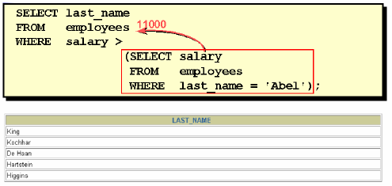

**Latihan 1:**

Tampilkan dengan menggunakan sintak query: siswa mana saja yang nilainya dibawah nilai budi.

1. **Petunjuk Penggunaan SubQuery**

Berikut pet<unjuk dari penggunaan Sub Query :

1. Letakkan subqueri di dalam tanda kurung
2. Tempatkan subqueri pada sisi kanan dari kondisi pembandingan
3. Klausa ORDER BY dalam subquery tidak diperlukan jika yang dibentuk adalah Top-N analysis.
4. Gunakan operator baris tunggal dengan subquery baris tunggal dan operator baris ganda dengan sub query baris ganda.
5. Klausa subquery SELECT harus beisi satu nama kolom tunggal atau ekspresi kecuali untuk subquery-subquery menggunakan kata kunci EXIST.
6. **Tipe-tipe SubQuery**

Tipe-tipe dari subquery:

1. Single row, sub query baris tunggal
2. Multiple-row, sub query baris ganda
3. **SubQuery Baris Tunggal**

Single row subquery memberikan hasil hanya satu baris pada bagian subquery.

Untuk single row subquery ini yang digunakan adalah operator pembandingan :

= , > , >= , < , <= , atau <>.

**Menjalankan SubQuery Baris Tunggal**

Berikut ini contoh penggunaan Subquery baris tunggal :

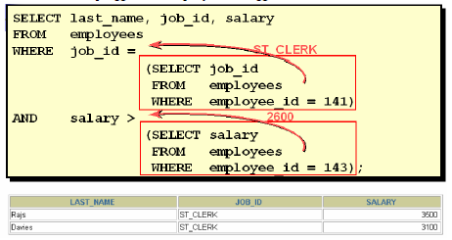

**Latihan 2:**

Tampilkan dengan menggunakan sintak query: menampilkan kolom nama siswa, kelas, nilai yang mana nilainya sama dengan nilai budi.

**Menggunakan Fungsi Group dalam SubQuery**

Fungsi Group bisa digunakan dalam subquery.

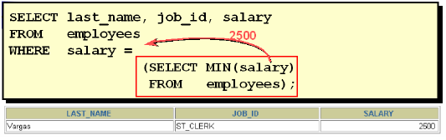

**Latihan 3:**

Tampilkan dengan menggunakan sintak query: menampilkan nama siswa, kelas, dan nilai yang mana nilainya sama dengan nilai tertinggi.

**Klausa HAVING dengan SubQuery**

Klausa HAVING juga dapat digunakan dengan subquery. Pada contoh berikut, Oracle Server

menjalankan subquery terlebih dahulu kemudian mengembalikan hasilnya ke klausa HAVING.

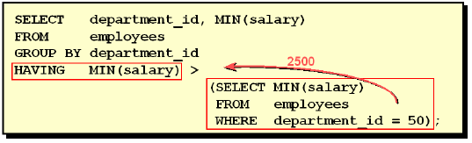

**Latihan 4:**

Tampilkan dengan menggunakan sintak query: menampilkan nama siswa, kelas dan nilai dimana rata-rata nilainya diatasnya rata-rata nilai budi.

**Apa yang salah dengan statement ini ?**

Kesalahan dalam subquery yang mungkin terjadi adalah operator baris tunggal (=) digunakan

pada subquery yang menghasilkan lebih dari satu baris, seperti pada contoh berikut :

Apa yang salah dengan statement ini ?

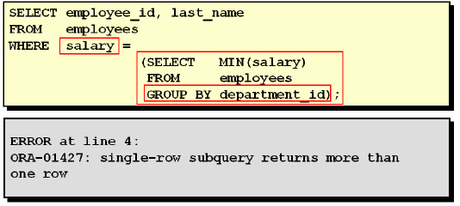

Statement tersebut salah, karena : operator baris tunggal (single-row operator) digunakan bersama dengan subquery baris ganda (multiple-row subquery).

**Apakah statement ini menghasilkan suatu baris data ?**

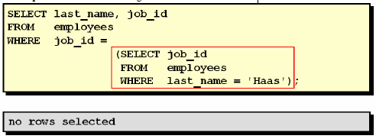

1. **SubQuery Baris Ganda**

Multiple Row Subquery adalah subquery yang menghasilkan lebih dari satu baris. Untuk multiple row subquery ini yang digunakan adalah operator pembandingan : IN, ANY atau ALL.

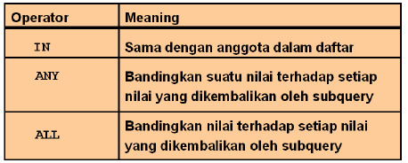

Ciri-ciri dari Subquery baris ganda :

* 1. Mengembalikan lebih dari satu baris
  2. Digunakan dengan menggunakan Operator Baris-Ganda

**Penggunaan Operator ANY dalam Subquery Baris Ganda**

Operator ANY identik dengan operator SOME, yang membandingkan suatu nilai dengan tiap nilai yang ada dalam subquery.

Operator =ANY ekuivalen dengan IN.

Operator <ANY ekuivalen dengan MAXIMUM.

Operator >ANY ekuivalen dengan MINIMUM

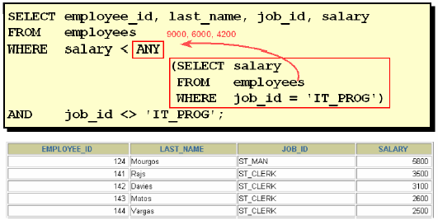

**Latihan 5:**

Tampilkan dengan sintak: Akan menampilkan daftar nama pegawai dan gaji yang gajinya tidak paling sedikit. (any)

**Penggunaan Operator ALL dalam Subquery Baris Ganda**

Operator ALL membandingkan suatu nilai dengan semua nilai yang ada dalam subquery.

Operator >ALL ekuivalen dengan MAKSIMUM.

Operator <ALL ekuivalen dengan MINIMUM

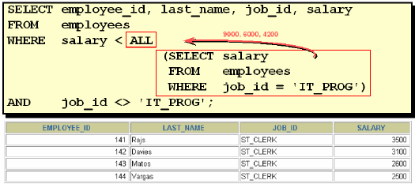

**Nilai NULL dalam SubQuery**

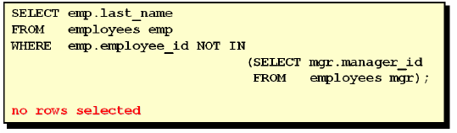

**Latihan 6:**

1. Tampilkan dengan sintak : Akan menampilkan nama dan gaji pegawai yang gajinya lebih rendah daripada semua pegawai yang pekerjaannya 'SALESMAN'. (All)
2. Tampilkan dengan sintak : Menampilkan data karyawan yang bekerja pada departemen Finance. (in)